杭州市市级行政事业单位房产出租管理办法
(征求意见稿）

一、为规范市级行政事业单位房产出租行为，提高房产出租工作透明度，维护国有资产权益，确保国有资产保值增值，从源头上预防腐败，防范风险，根据《行政单位国有资产管理暂行办法》财政部令第35号、《事业单位国有资产管理暂行办法》财政部令第100号、《杭州市市级行政单位国有资产管理暂行办法》（杭政办〔2006〕56号）、《杭州市市级事业单位国有资产管理暂行办法》（杭政办〔2008〕7号）等规定，结合我市实际，制定本办法。
二、本办法所称行政事业单位房产（以下简称房产）是指行政事业单位占有或使用且依法确认为国家所有的市级各类办公性用房、商业（生产）性用房、仓储性用房、居住性用房及场地、构筑物等（含暂未办理房产权证但权属事实清晰的房产）。
三、市级行政事业单位（以下简称单位）将占有或使用的房产用于出租的，应按本办法执行。
四、本办法所称房产出租是指单位在保证履行行政职能和完成事业任务的前提下,经批准将其占有或使用的房产出租给承租人使用，向承租人收取租金的行为。
单位将房产委托或承包给他人经营，或者以联营等名义且不承担经营风险而获取收益的，视同出租行为，应按本办法的规定执行。
五、以下房产的出租暂不适用本办法：
（一）为本系统本单位职工（含离退休人员）提供基本住所、解决住房困难的房产；
（二）居住性的政府直管公房；
（三）其他另有政策规定的，从其规定。
六、单位房产有下列情形之一的，不得出租：
（一）已被依法查封、冻结；
（二）属于违法建筑；
（三）产权不清或存在产权纠纷；
（四）未取得其他产权共有单位同意；
（五）法律、法规规定禁止出租的其他情形。
七、单位房产出租管理主要包括单位申请、主管部门审核、市财政局审批、评估报告备案、合同备案等事项，均在资产管理信息系统线上办理。
八、单位拟将房产对外出租的，应当履行内部决策程序，制订出租方案，按照规定权限和程序履行报批手续,未经批准，不得对外出租。同时，原则上应以房产产权归属为依据确定出租主体，房产产权已按规定登记到主管部门或机关事务管理局等但实际占有使用权属于单位的，可以经产权单位书面同意后，由单位作为出租主体。
九、单位新增出租或原租赁到期的房产，应在出租或到期的三个月之前办理出租审批。
十、房产租赁期限一般不得超过5年。特殊情况可适当延长租期，但不得违反《民法典》及相关法律法规的规定。
十一、单位应当对拟出租的房产委托经财政部门备案的评估机构进行评估，评估报告报市财政局备案。
十二、单位出租房产，原则上实行公开招租，对以下情况特殊无法公开招租的，须详细说明理由和证明材料，经审批可以采用非公开招租方式出租。
（一）出租给市级机关、财政补助事业单位作为办公用房的，可按双方协议方式租赁，租金不得超过评估价。
（二）出租给属地社区用于公益事业项目的，可按双方协议方式租赁，租金可参考评估价。
（三）出租给市级财政适当补助和经费自理事业单位及本市区级行政事业单位的，可按双方协议方式租赁，租金不得低于评估价。
（四）出租期限在6个月以内的临时租赁，可按双方协议方式租赁，租金不得低于评估价。协议方式的临时租赁不得连续。
（五）其他经审批以非公开招租的房产，租金不得低于评估价。
十三、单位房产出租审批应提交以下资料，并对材料的真实性、合法性、准确性负责：（资产管理信息系统已有资料不需再提交。）
1、房产出租申请表、审批表（详见附件）；
2、其他需要提交的资料，包括产权单位、其他产权共有单位同意出租的证明、采用非公开招租方式出租的理由说明和证明材料等。
十四、经批准公开招租的房产，以评估价作为最低招租价，由单位委托杭州市人民政府确定的产权交易机构或公共资源交易机构，以公开、公平、公正的原则确定承租人。出租单位原则上不得对承租人设置资格条件，确需设置的，不得有明确指向性或违反公平竞争原则，所设资格条件相关内容应当在出租申请时作出特别说明。
如拟出租房产坐落在杭州市范围以外的，也可委托所在地公共资产交易机构组织公开招租。
十五、对于公开招租未成交（流拍）的房产，在评估有效期内原则上仍应以原评估价作为底价再次实行公开招租。对以原评估价为底价公开招租两次以上无人参与竞租的，可降低租赁底价10%。再公开招租两次以上无人参与竞租的，再降低租赁底价10%。以此类推，最多降价三次，第三次降价后，公开招租两次以上仍无人参与竞租的，应重新评估，评估报告报市财政局备案后，重新进行公开招租。
- 单位按照经批准的出租方案在确定承租人后应当签订符合相关法律、法规规定的租赁合同。如承租人需要对承租房产进行装修、改造的，应事先与出租单位协商，并在合同中明确约定合同终止时的处置方式。出租单位原则上不得承诺认购、退回或折价收购承租人的固定资产或装修费用。
租赁合同签订后，出租单位应将租赁合同等相关资料及时报市财政局备案。
十七、经批准采用非公开方式出租的房产，承租人不得转租。单位应在租赁合同中对此作出明确约定。
十八、单位出租房产的租金收入属于政府非税收入，应当按照政府非税收入管理的有关规定，实行“收支两条线”管理。财政部门对事业单位房产出租收入另有管理规定的，从其规定。
十九、单位应当承担对出租房产的日常管理职能，及时制止承租人违反合同约定的行为，如有必要应当解除合同。对于因承租人违反合同约定导致租赁合同不能正常履行或合同被解除的，单位应按照合同约定，及时采取应对措施，保护国有权益不受侵害，并将相关情况及时报市财政局备案，收取的违约金视同房租收入管理。
二十、因政府统一规划拆迁或不可抗力等特殊因素影响，需提前解除租赁合同的，单位应及时将相关情况上报主管部门，并报市财政局同意后，将已上缴未到期限部分的租金退还给承租人。
二十一、租赁期间，因单位发生分立、合并、解散、被撤销的，由房产接收单位承继原租赁合同。房产接收单位应做好工作衔接，及时变更租赁合同，并将合同变更情况及时报市财政局备案。
二十二、租赁合同到期后，出租房产由单位依照合同约定收回。如相关房产仍拟对外出租的，应当按照本办法的规定执行。原承租人在同等条件下享有优先承租权。在原出租期限已到，但新的招租工作尚未完成期间内，如原承租人愿意继续租赁的，单位可与原承租人按月签订临时协议，临时协议连续最长不得超过6个月，租金按原合同支付，临时协议在招租工作结束后即予终止。相关情况应报市财政局备案。
二十三、 各单位在国有房产出租过程中不得有以下行为：
（一）未经审批，擅自出租房产；
（二）未经审批，擅自降低或减免合同约定的租金；
（三）故意拆分租期化整为零以规避财政审批和公开招租；
（四）违反规定，以应收的租金抵顶本单位应承担的费用或者以应收的租金换取单位的奖金福利；
（五）收取的租金收入未按规定及时上缴财政，坐支、截留、挪用或私分租金收入；
（六）违反规定，干预社会中介机构和产权交易机构（或公共资源交易机构）独立执业；
（七）其他违法违纪行为。
二十五、单位应当健全内控制度，加强房产日常管理，盘活闲置房产，提高国有资产使用效益。对出租房产要及时维护资产管理信息系统，逐一记录出租合同、租金收入的收缴情况，按规定及时办理缴款手续，确保房产出租收入应收尽收、应缴尽缴，并自觉接受财政、审计、监察等部门的监督检查。
二十六、参与招租活动的社会中介机构和产权交易机构（或公共资源交易机构）不得违规操作。违规操作的，按相关法律法规规定处理。
二十七、财政、主管部门、单位及其工作人员，应当认真履行国有资产监督管理职责，依法维护国有资产的安全、完整，共同做好国有房产出租管理。对违反本办法的单位和个人，按照《财政违法行为处罚处分条例》以及其他相关法律法规规定处理。
二十八、本办法自2021年月日起施行。《杭州市市级行政、事业单位房产出租管理办法（试行）》（杭财综〔2009〕535号）、《市级机关事业单位房产经营（出租）统一管理工作的函》（杭财资〔2016〕72号）同时废止。
在办法施行前经批准已经出租且合同尚未到期的，可继续履行至合同期满。原租赁合同期满后仍需出租的，一律按本办法的规定执行。

附件：
1.杭州市市级行政事业单位房产出租申请表
2.杭州市市级行政事业单位房产出租审批表

附件1：
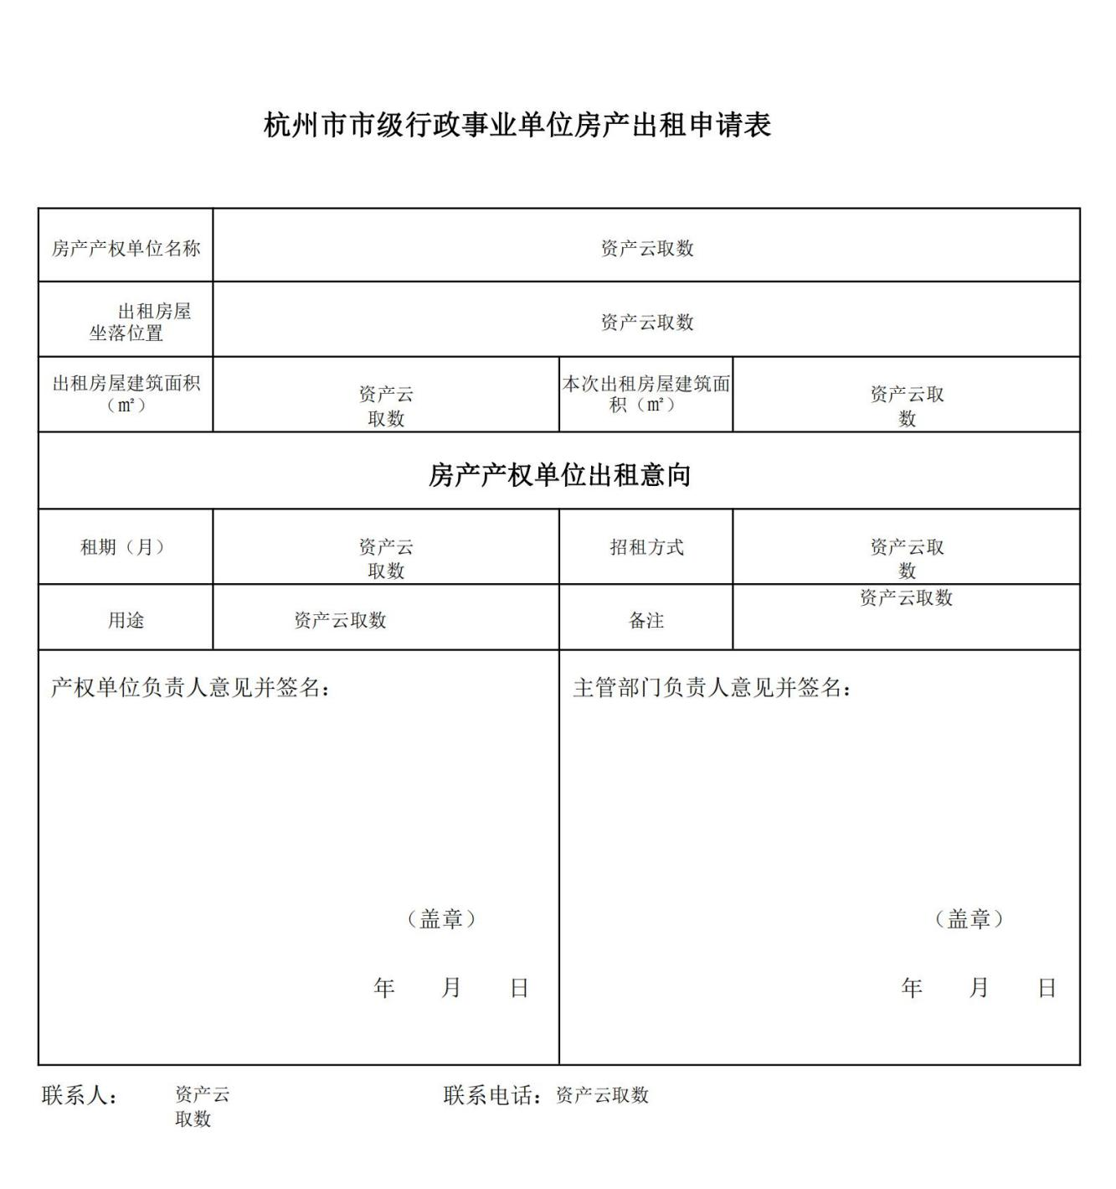

附件2：

